ÀI HỌC TỪ LOÀI NGỖNG
Vào mùa thu, khi bạn thấy đàn ngỗng bay về phương Nam để tránh đông theo hình chữ V, bạn có tự hỏi những lý lẽ khoa học nào đó có thể rút ra từ đó? Mỗi khi một con ngỗng vỗ đôi cánh của mình, nó tạo ra một lực đẫy cho con ngỗng bay sau nó. Bằng cách bay theo hình chữ V, đàn ngỗng tiết kiệm được 71% sức lực so với khi chúng bay từng con một.
Khi là thành viên của một nhóm, ta cùng chia sẻ những mục tiêu chung, ta sẽ đi đến nói ta muốn nhanh hơn và dễ dàng hơn, vì ta đang đi dựa trên sự tin tưởng lẫn nhau.
Mỗi khi con ngỗng bay lạc hỏi hình chữ V của đàn, nó nhanh chóng cảm thấy sức trì kéo và những khó khăn của việc bay một mình. Nó nhanh chóng trở lại đàn để bay theo hình chữ V như cũ và được hưởng những ưu thế của sức mạnh bầy đàn.
Nếu chúng ta cũng cảm nhận sự tinh tế của loài ngỗng, chúng ta sẽ chia sẻ thông tin với những người cũng đang cùng một mục tiêu như chúng ta.
Khi con ngỗng đầu đàn mệt mỏi, nó sẽ chuyển sang vị trí bên cạnh và một con ngỗng khác sẽ dẫn đầu.
Chia sẻ vị trí lãnh đạo sẽ đem lại lợi ích cho tất cả và những công việc khó khăn nên được thay phiên nhau đảm nhận.
Tiếng kêu của đàn ngỗng từ đằng sau sẽ động viên những con đi đầu giữ được tốc độ của chúng. Những lời động viên sẽ tạo nên sức mạnh cho những người đang ở đầu con sóng, giúp họ giữ vững tốc độ, thay vì để họ mỗi ngày phải chịu đựng áp lực công việc và sự mệt mỏi triền miên.
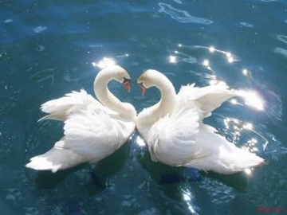
Cuối cùng khi một con ngỗng bị bệnh hay bị thương rơi xuống, hai con ngỗng khác sẽ rời khỏi bầy để cùng xuống với con ngỗng bị thương và bảo vệ nó. Chúng sẽ ở lại cho đên khi nào con ngỗng bị thương có thể bay lại được hoặc là chết và khi đó chúng sẽ nhập vào một đàn khác và bay về Phương Nam.
Nếu chúng ta có tinh thần của loài ngỗng, chúng ta sẽ sát cánh bên nhau khi có khó khắn. Lần sau có cơ hội thấy một đàn Ngỗng bay bạn hãy nhớ….Bạn đang hưởng một đặc ân khi là thành viên của một nhóm.

